ОПТОВАЯ ПРОДАЖА СТРОЙМАТЕРИАЛОВ | МИНЕРАЛЬНАЯ ВАТА  ДЛЯ ШТУКАТУРНОГО ФАСАДА  HOTROCK

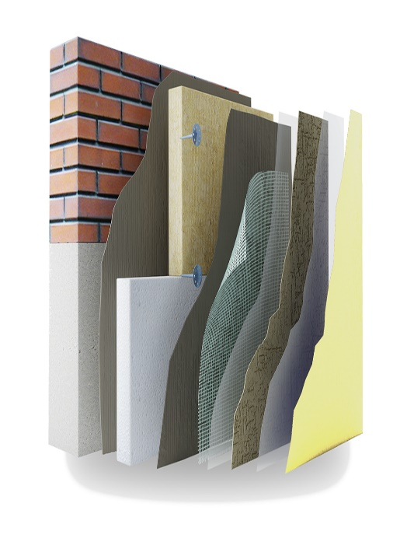 | Наименование | Плотность | Размер  Длина х ширина | Толщина плиты | Размер упаковки | Цена м3  Самовывоз с завода г. Вязьмы | Цена м3  Со склада г. Реутов, МО
 | HOTROCK Фасад про | 110 | 1200х600 | 50 | 0,216 | 6680 | 7 120
 |  |  |  | 100
 |  |  |  | 150
 | HOTROCK Фасад РЕБЕЛ | 120 | 1200х600 | 50 | 0,216 | 7290 | 7 700
 |  |  |  | 100
 |  |  |  | 150
 | HOTROCK Фасад лайт | 130 | 1200х600 | 50 | 0,144 | 7890 | 8 390
 |  |  |  | 100 | 0,144
 |  |  |  | 150 | 0,216
 | HOTROCK Фасад | 150 | 1200х600 | 50 | 0,144 | 9100 | 9 660
 |  |  |  | 100 | 0,144

оптово-розничная продажа строительных материалов
склад г. РЕУТОВ, УЛ. ФАБРИЧНАЯ, 6

тел: +7 (495) 103-40-68
www.luftmarket.ru
ak@luftmarket.ru

